10º FÓRUM DE EXTENSÃO E CULTURA DA UEM

IMPLEMENTAÇÃO DE BANCO DE TRABALHOS CONCLUSÃO CURSO – TCCs
WEBSITE DO CURSO DE ENGENHARIA DE PRODUÇÃO – UEM-DEP

Manoel Francisco Carreira
Gislaine Camila Lapasini Leal
Letícia Maria Bandeira
Por meio de Projeto de Extensão, iniciado em abril/2009, o Departamento de Engenharia de Produção (DEP) da Universidade Estadual de Maringá (UEM) implementou como plano estratégico de divulgação do curso de Engenharia de Produção um website próprio e hospedado dentro do domínio (portal UEM) “uem.br”. O objetivo do projeto foi a construção, manutenção e atualização permanente da página de internet (homepage) com dados do curso e ações desenvolvidas pelo DEP. O website proporciona um canal de comunicação entre os futuros ingressantes e os egressos com a comunidade discente. Entre os objetivos específicos elencados no projeto havia o de implementar banco de dados com as monografias dos Trabalhos de Conclusão de Curso (TCCs) desenvolvidos pelos formandos do curso desde 2005. Assim, a disponibilidade de recursos bibliométricos gerados pelos discentes do curso de Engenharia de Produção – UEM contribui para a divulgação dos conhecimentos na área da Engenharia da Produção sem impor carga de trabalho à Biblioteca Central da UEM. O repositório que se busca formar no website do DEP permitie aos acadêmicos do curso pesquisa ampla e irrestrita de todos os assuntos abordados em TCCs desenvolvidos no curso desde 2005. Os acadêmicos podem com antecedência acessar aos trabalhos já desenvolvidos e identificar padrões de orientações desenvolvidas pelos docentes do DEP. Desta maneira, os docentes e discentes do curso se tornam disseminadores do conhecimento, expostos ao julgamento de todas as comunidades acadêmicas da área de estudo em questão – recebendo elogios, incentivos e criticas referente a todo o conteúdo de exposição permitinente. A metodologia desenvolvida para a implementação do banco de TCCs prioriza o uso das melhores tecnologias de mídia e comunicação. A ação tem como foco toda a comunidade interna e externa a UEM com interesse na área de conhecimento da Engenharia de Produção. Após 12 meses da implantação do repositório é possível constatar pelos os resultados, número de acessos ao website – biblioteca TCCs, que os acadêmicos do curso, principalmente, os formandos fazem uso constantes do repositório e assim espera-se melhora na qualidade das monografias, dada a conscientização das escolhas dos temas para o desenvolvimento dos TCCs, de forma que se enquadre no perfil de orientação dos docentes do DEP. O número de acessos ao frame de TCCs, além do número de arquivos baixados permitem concluir o sucesso da iniciativa.

Palavras-Chave: Banco de TCC. Engenharia de Produção. Divulgação de TCC.
Área temática: Comunicação.
Coordenador: Manoel Francisco Carreira, Depto. Engenharia Produção - UEM

Introdução
Os Websites denominados muitas vezes por “páginas” – homepage (página principal) teve a sua origem no laboratório CERN, na Suíça, tendo seu criador Tim Berners-Lee, os concebeu apenas conceitualmente como uma linguagem que serviria para interligar computadores dos laboratórios entre instituições de pesquisa, exibir documentos científicos de forma simples e fácil acesso, além de constituir uma rede de comunicação (ROSENBERG, 2004). Este instrumento é a base para disponibilizar as monografias de TCCs produzidas no curso de Engenharia de Produção - UEM. O sucesso da rede está nos acessos gratuitos e a divulgação do conhecimento sem interesse financeiro.
O DEP tem como objetivo viabilizar o anseio da comunidade acadêmica do curso de ter um canal de comunicação com acesso web para divulgar os trabalhos realizados pelos docentes e discentes do curso de Engenharia Produção, contemplando assim, os propósitos da UEM que é o de disseminar o saber e o conhecimento. Dentro deste contexto a divulgação das monografias de TCCs pelo DEP se enquadra na visão de “Tornar o DEP um núcleo de referência na formação de profissionais e pesquisadores em Engenharia de Produção, capazes de atender as necessidades e anseios da sociedade” e com a missa de “Formar cidadãos, profissionais e lideranças para a sociedade por meio da organização, articulação, produção e disseminação do conhecimento no âmbito da Engenharia de Produção”.
O artigo tem objetivo de apresentar a experiência de concepção, construção e operação do banco de dados de TCCs do curso de Engenharia de Produção – EP-UEM. Destacando a importância do banco de dados digitais para construção do conhecimento e transparência da informação. Os resultados preliminares da estratégia da implantação do banco de TCCs - www.dep.uem.br/tcc/tcc_pesquisar2.php em termos de procura e acesso dos acadêmicos ao instrumento de consulta por si só atende aos objetivos dos propósitos iniciais do projeto de extensão.
Integrar o saber, tornar disponível as informações e permitir o acesso ao conhecimento a partir de construção de banco de dados de material digitais gerado por pesquisa especifica é uma forma a integrar o humano e o tecnológico, no âmbito da visão pedagógica criativa e aberta e assim, permitir o acesso as informações construídas nas academias, livre dos preceitos da perfeição e da suscetibilidade dos questionamentos e das correções de visão e missão da instituição. Educar na sociedade contemporânea exige do professor o desenvolvimento de novas competências, tanto pedagógicas como tecnológicas. A disponibilidade dos sistemas de informação, hoje, denominada de internet nas “nuvens” não garante à diversidade humana, porém contribui para sociedade plena e mais igualitária de oportunidades a todos os atores do cenário global (MORAN, 2009).
Segundo Pacheco & Kern (2001) a transparência em gestão de conhecimento passa pela disponibilização de banco de informações como dissertações e teses (pós-graduação) e para o caso da graduação se transpõe para os TCCs. Buscando cumprir o papel social que se dispõe o DEP-UEM disponibilizou em “pdf”, com sistema de busca por diversos parâmetros todas as defesas de TCC do curso, desde 2005 até 2011 – para o período está disponibilizado 486 monografias nas diferentes áreas da Engenharia de Produção.
Materiais e Métodos

A gestão de projeto para desenvolvimento de website é dinâmica e trabalha com grupo que pode se denominar de multidisciplinar em termos de competências. A equipe está divida em dois grupos: um de desenvolvimento, implantação e manutenção da web site e outro de suporte técnico com a função de criar elementos de interatividade para a integração das diferentes comunidades (“tribos”) envolvidas com foco de interesse atribuído ao site.
Os materiais (ferramentas) utilizados no projeto foram de bases livres ou licenciadas para a UEM. A plataforma foi montada em área do portal da UEM usando o software “Joomla” sistema de gestão de conteúdos (Content Management System – CMS), desenvolvido em PHP, executado no servidor web Apache e base dados MySQL para o gerenciamento do banco de TCCs.

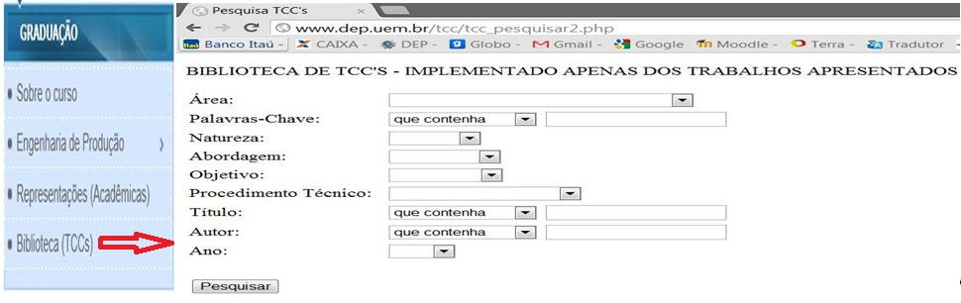
Figura 1 – Imagem do frame – Biblioteca (TCCs) – site WWW.dep.uem.br

A figura 1 mostra a imagem do frame “Biblioteca (TCCs)”, na qual a base de filtros da pesquisa está estruturada. São 9 filtros que podem ser acionados conjuntamente ou individualmente. Após a pesquisa o sistema retorna o trabalhos de TCCs em extensão “pdf” disponível para ser baixados na área de trabalho o usuário.

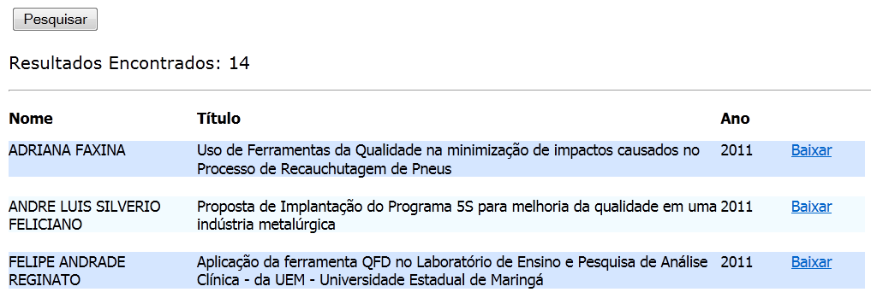
Figura 2 – Imagem da resposta de uma dada pesquisa – com base tema “Qualidade”

Considerando um teste tendo com *Área* - “Engenharia da Qualidade e *Palavras-chave* - “Qualidade”, obteve com resposta 14 trabalhos listados no qual a figura 2 mostra parte da pesquisa (3 trabalhos), relacionado “nome”, “título”, “ano” e opção de “baixar” o documento.
Em fevereiro de 2012 disponibilizou-se o lote de TCCs defendidos no ano letivo de 2011, lote que já permitiu a utilização de todos os filtros apresentados na figura 1. Como sequenciamento do trabalho para 2012 tem se a construção de uma base estatística para atender aos interessados em conhecer os diversos indicadores de acesso ao banco de TCCs do curso de Engenharia de Produção da UEM. A partir dos indicadores gerados será possível identificar os trabalhos acessados e as referidas áreas de interesses dos usuários do serviço.
Resultados e Discussões

O website do DEP tornou-se disponível no endereço www.dep.uem.br a partir de 04/2010, em pouco mais de 2 anos foram cerca de 26.955 acessos, distribuídos entre as diversas páginas do site. A homepage apresenta um perfil que direciona o visitante para as áreas de ensino, pesquisa e extensão, além das estruturas disponíveis no departamento. O frame da biblioteca de TCCs foi disponibilizado a partir de 02/2011 e no período contabilizou 844 acessos. A base estatística do número de downloads realizados não se encontra implementada, faz parte das atividades a serem desenvolvidas em 2012, porém se estima que o número de arquivos baixados devem ser superior aos 844 acesso, dado que em geral cada usuário baixa entre 1 e 3 arquivos.
Considerando que o frame em questão apresenta interesse inicialmente apenas a grupo de acadêmicos do curso de Engenharia de Produção, discentes matriculados na 5ª série do curso e cursando o componente curricular “TCC” - que em 2011, foi entorno de 95 alunos, que o frame se tornou disponível integramente apenas para a turma 2012 – o número de acesso é significativo. Deve se levar em consideração a necessidade de trabalho de conscientização dos professores orientadores no sentido de incentivar os acadêmicos a fazerem pesquisa no banco de TCCs com forma interagir com linha de pesquisa em desenvolvimento no DEP.
O material utilizado para a construção do banco foi produzido ao longo dos 12 anos de existência do curso de Engenharia de Produção - UEM, de 2005 até 2011, foram defendidas 486 monografias, as quais foram ao logo dos anos cadastradas e arquivadas no DEP. A princípio todas as monografias foram disponibilizadas no banco de dados, entende-se que caso haja problemas de qualquer natureza este venham a ser resolvido pela câmara departamental do DEP. É, entendimento de que ao longo do tempo o processo se caminhe para que toda as monografias sejam avaliadas antes de serem publicadas no site.
É interessante do DEP divulgar o banco de TCCs aos acadêmicos ingressantes do curso, no ambiente do componente curricular “Introdução à Engenharia de Produção” com o objetivo de preparar, orientar e conscientizar os acadêmicos da complexidade da disciplina e TCC, quanto ao tema a ser desenvolvido, além da escolha de um professor orientador que possa melhor contribuir para o desenvolvimento do trabalho.
Em relação aos coordenadores e orientadores do componente curricular de TCC, inicialmente, se busca conscientizá-los do processo de transparência da gestão do conhecimento que passa pela publicação de trabalhos científicos gerados nos ensino de graduação. Em geral o processo apresenta resistência, fato recorrente na maioria das metodologias que apresentam mudanças de paradigmas. No médio prazo o educador consciente deve compreender que as correções e os cuidados nas orientações e aprovação das monografias se fazem necessário.
Cabe a direção do DEP, garantir a correção, atualização e prontidão na disponibilização dos dados e informações de interesse e relevância da comunidade universitária da UEM.

Conclusão

A tecnologia da informação através da internet e seus motores de busca está permitindo avanços significativos na disponibilização do conhecimento com transparência e responsabilidade. O que se percebe é que as iniciativas para a construção de modelo consistente e de credibilidade para disponibilidade de material acadêmico científico, ainda carece de muito desenvolvimento e principalmente de comprometimento com transparência da gestão do conhecimento. Ass consequências da exposição de material gerado academicamente é estarem suscetíveis as críticas referentes ao material disponibilizado e buscar melhorar o sistema, de maneira que o resultado tenha reflexões na qualidade dos trabalhos desenvolvidos.
No futuro a possibilidade de integração de bibliotecas digitais é fato preponderante e que inexorável, de maneira que neste momento deve se ter a preocupação na construção de padrões que permitam o intercâmbio de informações e a interoperabilidade de aplicativo. A construção de padrões de metadados deverá instrumentalizar mecanismos de busca que permita a integralização no futuro de todos dados disponíveis no universo científico.
No âmbito da UEM, o DEP é uma das primeiras unidades de ensino a disponibilizar material acadêmico gerado pelo ensino de graduação para toda a comunidade do curso e aberto a toda a rede mundial de computadores.
A busca pela melhor forma de divulgação do curso é prioritária, porém a transparência e a ética na prestação das informações se sobrepõem a esta busca.

Referências
DEP – Site do Departamento de Engenharia de Produção. www.dep.uem.br acesso em 01/11/2011.

PACHECO R. C. S; KERN V.M. Transferência e gestão do conhecimento por meio de banco de teses e dissertações: a experiência do PPGEP/UFSC – Ciência Informação V.30 p.64-72, 2001.

MORAN J. M. – Artigo publicado no livro “Tecnologias para Educação Inclusiva” – organizado por Raiça Darcy – Editroa WerCamp – São Paulo 2009.

ROSEMBERG, M. J. E-Learning - implementando com sucesso aprendizado online na sua empresa, estratégias para a transmissão do conhecimento na era digital. São Paulo: Makron Books, 2004.

Doutor, Departamento de Engenharia de Produção - UEM
Mestre, Departamento de Engenharia de Produção - UEM
Acadêmica, Engenharia de Produção - UEM

